Приложение 1.

План игры «Игра – логика»
Задачи:
Образовательные:
1.Учить решать задачи на сложение и вычитание.
2.Уметь самостоятельно находить закономерность по признакам, найти нарушение закономерности.
3.Учить анализировать.
Воспитательные:
1.Развивать социальные навыки у детей: умение работать группой.
2.Воспитывать усидчивость.
Развивающие:
1.Развивать логическое мышление, смекалку, сообразительность.
2.Развивать внимание.
Материал: кружки, набор игры «Учимся считать».
Ход игры:
- Игра «Башни»
- Какая башня лишняя? Почему?
- В какой башне сумма цифр меньше?
- В какой башне сумма цифр больше?
- В какой башне сумма цифр четное?
- В какой башне сумма цифр нечетное?

- Игра «Фигуры»
- Сколько фигур?
- По какому признаку можно сгруппировать фигуры?
- По цвету сколько групп?
- По фигурам сколько групп?
- По размеру сколько групп?
- Придумайте и составьте задачу?
- Игра «Числа»
- Сколько чисел?
- Какое число стоит между 6 и 8, 5 и 7, т.д.?
- Из каких двух меньших чисел можно составить число 6, 8 и т.д.
- Игра «Фигуры»
- Сколько фигур?
- По каким признакам можно группировать фигуры?
- Составить задачи.
- Игра «Дуги»
- Каких чисел нет?
- Из каких 2-х чисел составить число 4,6,8,5,7,9?
- Составить задачи.

ПРИЛОЖЕНИЕ 2.

Конспект открытого занятия по математике для детей 3-4 лет

"В гости к зайке"
Цель: Учить детей различать геометрические фигуры, уметь сопоставлять их в рисунке.
Задачи:
- Продолжать развивать восприятие формы, умение располагать предметы на листе.
- Развивать внимание.
- Знакомить детей с формой предметов.
- Закрепить названия диких животных.
- Воспитывать познавательный интерес, умение работать
Демонстрационный материал:
- Музыкальное сопровождение, декорации – деревья, ёлочки. Картина с изображением леса и диких животных, картинка с изображением ёлочки, птицы – сова и воробей, зайка (бибабо).
Раздаточный материал:
- Готовые треугольники зелёного и красного цвета, клеёнки, клей, кисточки, салфетки, картинки с изображением диких животных.
Ход занятия
Дети входят в группу под музыку.
Воспитатель: Ребята, посмотрите, мы попали с вами в чудесный лес. Какие здесь красивые деревья. Уже наступила весна и всё вокруг просыпается – оживает, на деревьях появляются почки. Солнышко стало теплее и ярче, тает снежок, все вокруг радуются – птички стали веселее чирикать. Дети, вы знаете, какие животные живут в лесу?
Дети: Да, в лесу живут медведь, лиса, волк, белочка, зайчик, ёжик, лось…
Воспитатель: Правильно! Скажите, пожалуйста, а как одним словом можно назвать всех животных, которые живут в лесу?
Дети: Дикие.
Воспитатель: Правильно, животных, которые живут в лесу, называют дикими. А как одним словом можно назвать животных, которые живут дома, рядом с человеком?
Дети: Это домашние животные.
Воспитатель: А как называются животные, которые летают?
Дети: Птицы.
Воспитатель: Каких птиц вы знаете?
Дети: Ворона, воробей, голубь, снегирь, сова, синица и т. д.
Воспитатель: Правильно! Посмотрите, к нам в гости прилетели птички. Кто это?
Дети: Это сова и воробей.
Воспитатель: Вы правы, это сова и воробей. Скажите, пожалуйста, а сова - маленькая или большая птица?
Дети: Сова – это большая птица.
Воспитатель: А воробей - маленькая или большая птица?
Дети: Воробей – это маленькая птица.
Воспитатель: Правильно, а давайте с вами поиграем в птичек. Мы будем летать как маленькие и как большие прички.
Подвижная игра “Птицы”, в которой дети под музыку изображают большую и маленькую птицу.
Воспитатель: Ребятки, посмотрите, мы с вами гуляли, играли и не заметили, как пришли к домику. А кто живёт в этом домике вы узнаете, если угадаете загадку.
Зимой – белый,
Летом - серый.
Дети: это зайка.
Воспитатель: Да, ребята, в этом домике живёт зайка. Давайте все вместе скажем… В ЭТОМ ДОМИКЕ ЖИВЕТ ЗАЙКА.
Воспитатель: Когда мы идем в гости, мы несем подарки. Я предлагаю вам подарить зайке весеннюю песенку. Зайка ее услышит, обрадуется и выйдет нас встречать.
Вместе с педагогом дети исполняют весеннюю песенку.
Зайка: Здравствуйте, ребятки! Я всегда рад встрече с гостями. Спасибо вам за ваш подарок, чудесную весеннюю песенку.
Зайка: Ребятки, полюбуйтесь моей елочкой, что выросла рядом с домиком. Скажите, елочка какого цвета?
Дети: Елочка зелёного цвета.
Зайка: Скажите, из каких геометрических фигур состоит моя ёлочка?
Дети: Из треугольников.
Зайка: Да правильно, из треугольников.
Зайка: Скажите, пожалуйста, у моего домика выросла одна елочка или много елочек?
Дети: Одна елочка.
Зайка: А мне так хочется, чтобы у моего домика выросло много елочек. Вы мне поможете их вырастить?
Дети: Да! Поможем.
Воспитатель: Зайка, наши ребята умеют из геометрических фигур составлять елочки. Мы тебе обязательно поможем. Проходите за столы. А ты, Зайка, посиди, на ребят погляди.
Дети проходят за свои столы, на которых выложены подносы с треугольниками красного и зеленого цвета (всего по 3), клей, кисточки, листочки бумаги.
Воспитатель: Посмотрите, у каждого из вас на столе лежат геометрические фигуры. Возьмите в руки одну фигуру, рассмотрите ее. Скажите, как называется эта фигура?
Дети: Треугольник.
Воспитатель: Рассмотрите другие фигуры, как они называются?
Дети: Треугольники.
Воспитатель: Эти геометрические фигуры называются треугольники. Из треугольников можно сложить елочку. Посмотрите на елочку Зайки. А какого цвета ваши треугольники?
Дети: Зеленые и красные.
Воспитатель: Да, зеленые и красные. Какого цвета растут в лесу ёлочки?
Дети: Зелёного цвета.
Воспитатель: В лесу растут елочки зеленого цвета. Говорят еще, елка-елочка, зеленая иголочка. А ёлочки красного цвета бывают?
Дети: Нет. (В случае положительного ответа, указать, что иголочки у елочек всегда зеленого цвета, а красной она может быть, если ее нарядить красными шарами, на новый год)
Воспитатель: А сейчас предлагаю выбрать все зеленые треугольники, и положить их перед собой. Самостоятельная работа детей. Индивидуальные вопросы: “Треугольники какого цвета ты выбрал?”
Воспитатель: Посмотрите на елочку Зайки. У елочки есть верхушка, а веточки широкие. Разложите сейчас свои зеленые треугольники так, чтобы верхушка всегда была вверху. Посмотрите, какая елочка у вас получилась. Чтобы наша елочка всегда оставалась такой красивой, нужно на листочке ее закрепить (приклеить).
Дети приступают к работе. После того, как каждый индивидуально заканчивает приклеивать елочку, зайка хвалит каждого и прикрепляет все ёлочки на лист ватмана.
Воспитатель: Посмотрите, у нас получился целый лес. А в лесу растет много елочек или одна?
Дети: В лесу растет много елочек.
Зайка: Спасибо вам большое, ребята, вы сделали мне такой хороший подарок: песенку спели, много елочек посадили около моего дома. Я буду вспоминать вас, радоваться вашему подарку.
Закрепляет ватман с елочками детей около своего домика домика.
Зайка: Я вам тоже хочу подарить подарок. Это моя любимая игра “Зайка серенький сидит”
Подвижная игра “Зайка серенький сидит”
Воспитатель: Ребята, нам надо прощаться с зайкой, и отправляться домой в детский сад. Скажем зайке: “До свидания”.
Зайка:
Зайка серенький сидит  И ушами шевелит,  Вот так, вот так  И ушами шевелит  Зайке холодно сидеть  Надо лапочки погреть,  Хлоп – хлоп, хлоп – хлоп  Надо лапочки погреть.  Зайке холодно стоять  Надо зайке поскакать,  Скос – скок, скок – скок  Надо зайке поскакать. | дети имитируют движения ушами, руки  открытыми ладошками прикладывают к  голове, двигают ими вперед-назад,  исходное положение туловища при этом – полуприсед  дети встают в полный рост, вытягивают  руки в перед, поглаживают одну ладошку другой,  хлопают в ладоши  исходное положение – о.с., руки на поясе,  прыжки на двух ногах на месте

ПРИЛОЖЕНИЕ 3.

Конспект открытого занятия по математике для детей 4-5 лет

«Трое из Простоквашино»

Программное содержание:
Цель: Упражнять в счете звуков на слух, воспроизводить указанное количество движений в пределах 5.
Задачи:
- Уточнить представления о порядковом счете (в пределах 5).
- Учить сравнивать предметы по величине, обозначать результаты сравнения словами: высокий, низкий, самый высокий, ниже, выше.
- Закреплять представления о последовательности частей суток: утро, день, вечер, ночь.
- Упражнять в умении называть и различать знакомые геометрические фигуры: круг квадрат, треугольник, прямоугольник.

Материалы:
Демонстрационный материал: ящик-посылка; фото (плакат) героев мультфильма, барабан; геометрические фигуры: круг квадрат, треугольник, прямоугольник (по 1).
Раздаточный материал: Двухполосные карточки, конфеты, рыбка (по 5-6 шт. на каждого), карточки с 2 – 4 кругами (на каждого), геометрические фигуры - круг, квадрат, треугольник, прямоугольник (одна фигура на ребенка).

Ход занятия:
Проводятся общая организационная игра «Новый дом» и игровая ситуация «Посылка из Простоквашино».

1 часть

Игровое упражнение «Фотография»
Воспитатель предлагает детям фото героев. Детям необходимо назвать кто идет первым, вторым, последним. Второе задание – определить кто самый высокий, низкий, выше Матроскина, ниже дяди Федора.

2 часть

Игровое упражнение «Помоги Матроскину разложить картинки по порядку»
На доске в произвольном порядке расположены картинки, на которых изображены дети в разное время суток. Воспитатель предлагает детям помочь Матроскину разложить картинки по порядку: «Что изображено на картинках? Что делают дети? Когда это бывает?» Уточняет последовательность расположения картинок (утро, день, вечер, ночь).

3 часть

Подвижная игра «Разные дома»
В группе размещены геометрические фигуры (круг, квадрат, треугольник, прямоугольник). У детей такие же фигуры, но других цветов. Дети превращаются в бабочек и по сигналу «День» движутся по группе имитируя полет бабочек. По сигналу «Ночь» занимают место у соответствующего (по форме) домика. Игра повторяется 2-3 раза.

4 часть

Игровое упражнение «Угощения»
У каждого ребенка двухполосная карточка. Дядя Федор купил для Матроскина и Шарика угощения. Детям необходимо выложить на верхней полосе угощение для Матроскина – 4 рыбки. На второй полосе конфеты для Шарика – на 1 больше, чем рыб. Следующее задание: уровнять количество (двумя способами).

5 часть

Игровое упражнение «Игра с барабаном»
Воспитатель предлагает детям посмотреть, что прислал Шарик и поиграть с барабаном. Воспитатель отстукивает определенное количество звуков, а дети показывают карточку с изображением соответствующего количества кругов.

Итог занятия:
Педагог подводит итог занятия, отмечая хорошо отвечающих детей.

ПРИЛОЖЕНИЕ 4.

Конспект занятия по математике для детей 5-6 лет

"Путешествие по волшебной стране"
Цели занятия:
Образовательные:
- Продолжать формирование мыслительных операций (анализа, синтеза, сравнения, обобщения, классификации).
- Формировать представления о свойствах предметов: цвет, форма, размер. Умение выделять и объяснять признаки сходства и различия предметов, объединять их в группы по общему признаку. Умение находить “лишний” предмет.
- Закрепить навыки порядкового счёта в пределах 10.
- Формировать навык полных ответов на вопросы.
Развивающие:
- Развивать речь, наблюдательность, мыслительную активность, умение высказывать и обосновывать свои суждения.
- Развивать слуховое и зрительное внимание, память, логическое мышление.
- Развивать конструктивные и творческие способности, фантазию, творческое воображение.
Воспитательные:
- Воспитывать интерес к математическим занятиям.
- Развивать самостоятельность, умение планировать свою работу.
- Воспитывать стремление оказывать помощь другим, которые оказались в трудной ситуации.
- Воспитывать дружеские взаимоотношения между детьми, привычку заниматься сообща.
Методы и приёмы:
Моделирование игровой ситуации с целью постановки проблемы и создания мотивации, упражнения на логическое мышление и творческого характера, вопросы к детям, использование дидактических пособий, наглядного материала, физкультминутки, пальчиковой гимнастики, технических средств.
Развивающая среда:
Фланелеграф; мольберт; конверт с текстом письма от Буратино; картонные ключи (4 штуки); изображение ворот с замком; 2 больших и 3 маленьких синих квадрата, 2 больших и 2 маленьких красных круга; иллюстрации со схематичным изображением человечков и рожиц для игры “Найди лишнюю”; комплект “Монгольской игры” на каждого ребёнка и образцы изображения предметов к ней; схематическое изображение утёнка к игре “Чем отличаются?”; схематическое изображение незавершённых предметов на каждого ребёнка; небольшие картонные ключики на каждого ребёнка для подарка; аудио записи фоновой музыки; магнитофон.
Ход занятия.
Воспитатель. Ребята, когда я утром шла на работу, мне повстречался почтальон и передал для вас вот это письмо. А прислал его нам Буратино. Послушайте, что он пишет:
“Дорогие ребята, здравствуйте!
Очень хотел побывать у вас в гостях и пригласить в путешествие по удивительно красивой “Волшебной стране”, но мой самолёт сломался, и я не могу к вам прилететь. Да и в “Волшебной стране” случилась беда – её захватили злые волшебники. Жителям этой страны нужна помощь. Я надеюсь, что вы не оставите их в беде, и пройдя все испытания, которые встретятся вам на пути, сможете расколдовать “Волшебную страну” и освободить её жителей. Буратино”.
Воспитатель. Ребята, а чтобы попасть в “Волшебную страну”, нужно открыть вот эти ворота, подобрав ключ к замку. Но сначала давайте скажем волшебные слова.
Пальчиковая гимнастика.
На двери висит замок,
Кто его открыть бы мог?
Потянули, покрутили, постучали
И открыли…
Воспитатель. Вот из этой связки ключей нужно подобрать тот, который бы мог открыть замок. Как вы думаете, какой ключ подойдёт к замку? Почему? (Ответы детей).
Скважина замка и шляпки ключей имеют определённую сложную геометрическую форму. Дети подбирают нужный ключик. Правильно выполненное задание позволяет открыть замок.
Воспитатель. Ключик подобран правильно, ворота открыты и мы оказываемся в “Волшебной стране”. Идём дальше и посмотрим, что же ещё необычного ждёт нас впереди.
Игра “Распредели фигуры”.
На фланелеграфе фигуры: 2 больших и 2 маленьких красных круга, 2 больших и 3 маленьких синих квадрата расположены в хаотичном порядке.
Воспитатель. А вот и первое испытание. Какие фигуры вы здесь видите?(Ответы). Как можно сгруппировать фигуры? По каким признакам? (По цвету, форме, размеру). Сколько фигур войдёт в группу квадратов (кругов)? (Дети группируют фигуры). Как ещё можно сгруппировать фигуры? (По цвету). Сколько будет групп? (Дети группируют фигуры по цвету, а затем аналогично по размеру).
Игра “Найди лишнюю”.
Воспитатель. Ребята, в этой стране живут очень забавные человечки. Они все похожи друг на друга, но вот одна из фигур оказалась лишняя, не похожая на остальные. Что это за фигура? (Ответы). Чем она отличается от остальных? (Ответы). Которая по счёту лишняя фигура? (Ответы).
<Рисунок 1>
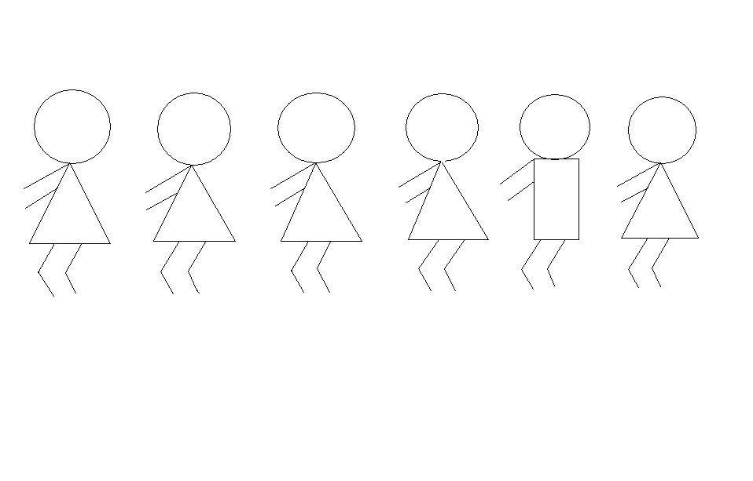
Упражнение на поиск нарушения закономерности.
Дети должны объяснить, какие элементы повторяются, увидеть нарушение ритма и выразить это в речи. В процессе обсуждения педагог просит детей назвать, которая по счёту фигура нарушила ритм.
<Рисунок 2>
Воспитатель. Ребята, злые волшебники, которые захватили “Волшебную страну”, превратили все домики и всех зверей в кусочки картона. Но я знаю, что в душе вы добрые волшебники и сможете расколдовать чары этих колдунов.
“Монгольская игра”.
Звучит спокойная мелодичная музыка. Дети самостоятельно складывают по образцу изображения домиков, животных.
<Рисунок 3>
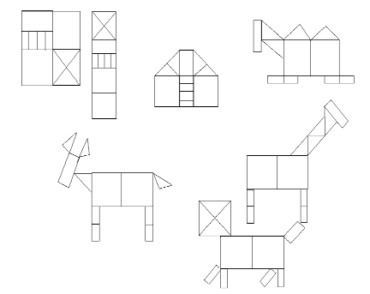

Воспитатель. А сейчас давайте немного отдохнём.
Физкультминутка.
Буратино потянулся,
Раз нагнулся, два нагнулся.
Руки в стороны развёл:
Видно ключик не нашёл.
Чтобы ключик нам достать,
Надо на носочки встать.
Воспитатель Чтобы мы с вами могли идти дальше, нужно выполнить следующее задание. Найдите и покажите все отличия в изображении утят.
Игра “Чем отличаются?”
<Рисунок 4>
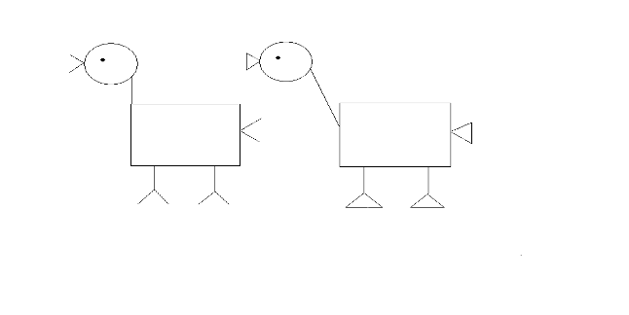
Воспитатель. Вот мы с вами и подошли к последнему испытанию. Перед вами незаконченные изображения предметов, которые когда-то были в “Волшебной стране”. Ваша задача, ребята, придумать и дорисовать эти необычные рисунки, дать им название.
Игра “Дорисуй и назови предмет”.
<Рисунок 5>

Во время работы детей звучит спокойная музыка. Когда дети практически выполнят задание, входит Буратино. Он радуется встрече с ребятами, спрашивает, что за предметы они нарисовали. И говорит, что нисколько не сомневался, что дети откликнутся на его просьбу и помогут жителям “Волшебной страны” освободиться от чар злых волшебников. А в знак благодарности дарит каждому ребёнку на память “золотой” ключик.
Буратино. Молодцы ребята, ваши знания, умения, а также дружба и сплочённость помогли преодолеть все трудности, которые были в этом удивительном путешествии. Большое вам спасибо.

